Informe de
Placeres o Aluviones
Laboreo en Minas II
Por:
Lisandro Maldonado, Maximiliano Muñoz, Brisa Aracena y Eric Aguero
Curso: 6°A



¿Qué son los placeres?
Los depósitos de placer pueden tener una amplia variedad de definiciones, por ejemplo:
1. Depósito mineral detrítico formado por la acción de agua corriente o viento.
2. Masa de grava, arena o material similar que contiene minerales valiosos; oro, plata, platino, estaño, entre otros, que han sido “liberados” de rocas y vetas.
3. Depósitos de minerales que han sido arrastrados por los ríos y se encuentran en sus lechos secos
A pesar de ser diferentes definiciones, las tres muestran la relación entre los minerales y un medio de transporte.
¿Cómo se producen?
Los placeres que utilicen el agua como medio de transporte se forman con el paso del tiempo cuando un río corre y desgasta el suelo hasta encontrar algún mineral, o pasa previamente por un terreno rico en minerales y los va transportando. Mientras que si utilizan el viento, este mismo será el que llevará los minerales.
Eso hace que el proceso de extracción sea relativamente sencillo y se limite al movimiento de tierras y al empleo de sistemas sencillos de recuperación física, no químicos, para la recuperación del contenido valioso.
Tipos de placeres (Según su desplazamiento)
Al ser yacimientos formados a partir de otro preexistente, las dos clasificaciones primarias son las siguientes;
Eluvión: Los fragmentos han permanecido próximos a la roca madre, y han sido descompuestos gracias a la meteorización.
Aluvión: Por acción de un medio de transporte como el viento o el agua, los sedimentos han sido depositados lejos del yacimiento primario.

Divisiones dentro de los aluviones
Coluvión: Se forman en laderas por disolución química y concentración por viento.
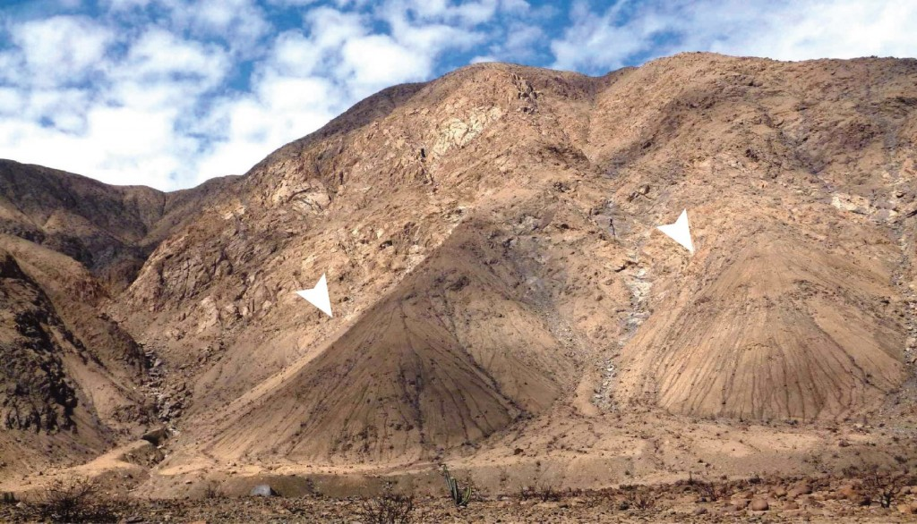
Aluvión fluvial: Se forman gracias al agua en los lechos del río o sus orillas.
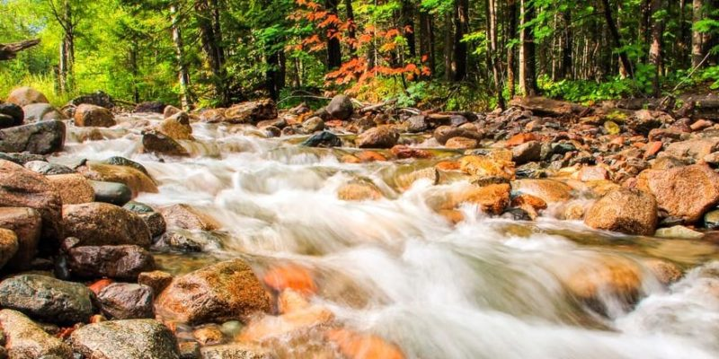
Fluvioglaciar: Se producen en las morrenas glaciares.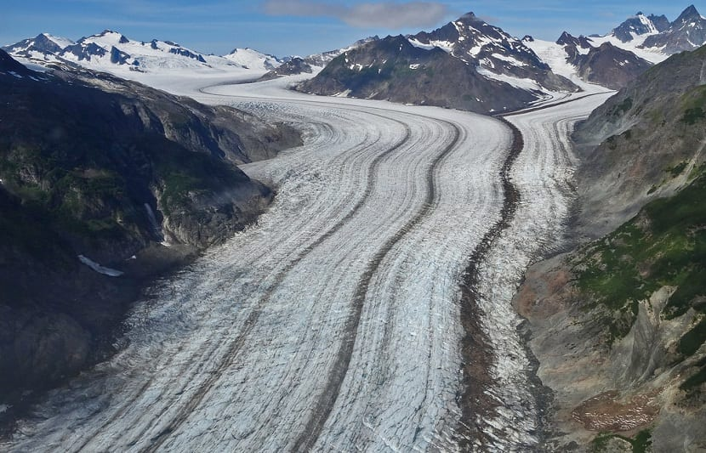

Marinos: Se forman por concentración de aluviones o yacimientos preexistentes, que por acción de olas y corrientes costeras concentran minerales
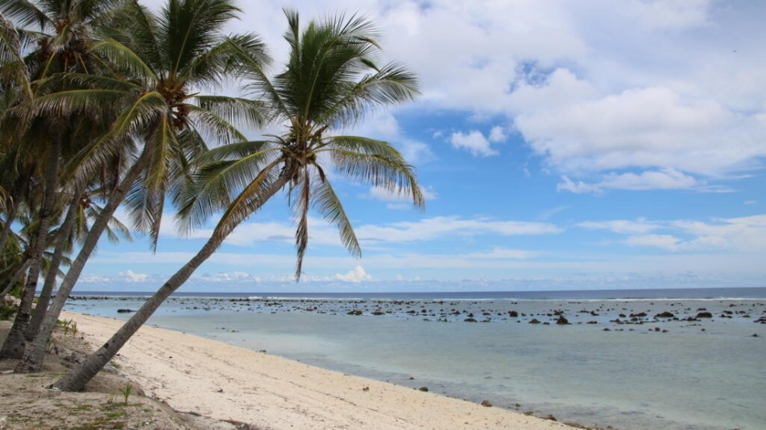
Eólicos: Consiste en la separación de las partículas más livianas por acción del viento
Minerales extraíbles de los placeres
En los placeres se extrae el platino, el cobre nativo, la casiterita, magnetita, cromita, ilmenita, el rutilo, rubí, zafiro, esmeralda y agua marina, pero el más común e importante ya que la mayoría de los proyectos de placeres se basan en este metal es el oro.

